Ce1 | Liste 15 | Liste 16 | Liste 17 | Liste 18 | Liste 19 | Liste 20
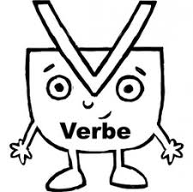 |  | je joue  tu joues | déguster  j’ai  tu as  vous avez  elles ont | tu es  vous êtes  elles sont | tu vas  vous allez  il va  ils vont | déplacer
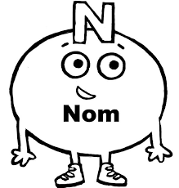 | un zoo  un zèbre  un poison  un cousin  un lézard  une cerise | le coq  un accordéon  la chorale  le rock  le koala | un magasin  une bague  une guêpe  une guitare | une jupe  une girafe  la gymnastique | un lapin  un timbre  un parfum  du pain | le boulanger  le boucher  le pied  le nez  l’été  le vélo  le marché
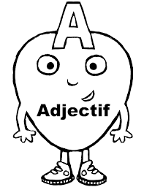 |  | cinquante |  | jaune  joyeux | plein
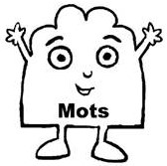 | deuxième

Ce1 | Liste 15 | Liste 16 | Liste 17 | Liste 18 | Liste 19 | Liste 20
 |  | je joue  tu joues | déguster  j’ai  tu as  vous avez  elles ont | tu es  vous êtes  elles sont | tu vas  vous allez  il va  ils vont | déplacer
 | un zoo  un zèbre  un poison  un cousin  un lézard  une cerise | le coq  un accordéon  la chorale  le rock  le koala | un magasin  une bague  une guêpe  une guitare | une jupe  une girafe  la gymnastique | un lapin  un timbre  un parfum  du pain | le boulanger  le boucher  le pied  le nez  l’été  le vélo  le marché
 |  | cinquante |  | jaune  joyeux | plein
 | deuxième

Ce2 | Liste 15 | Liste 16 | Liste 17 | Liste 18 | Liste 19 | Liste 20
 |  | je joue  tu joues  nous plongeons  j’avance  nous avançons | déguster  j’ai  tu as  vous avez  elles ont | tu es  vous êtes  elles sont | tu vas  vous allez  il va  ils vont | déplacer  il vient  ils viennent  il voit  ils voient
 | un zoo  un zèbre  un poison  un cousin  un lézard  une cerise | le coq  un accordéon  la chorale  le rock  le koala | un magasin  une bague  une guêpe  une guitare | une jupe  une girafe  la gymnastique | un lapin  un timbre  un parfum  du pain | le boulanger  le boucher  le pied  le nez  l’été  le vélo  le marché
 |  | cinquante |  | jaune  joyeux | plein
 | deuxième  jamais  cependant  toujours |  | avant  hier |  | maintenant  bientôt

Ce2 | Liste 15 | Liste 16 | Liste 17 | Liste 18 | Liste 19 | Liste 20
 |  | je joue  tu joues  nous plongeons  j’avance  nous avançons | déguster  j’ai  tu as  vous avez  elles ont | tu es  vous êtes  elles sont | tu vas  vous allez  il va  ils vont | déplacer  il vient  ils viennent  il voit  ils voient
 | un zoo  un zèbre  un poison  un cousin  un lézard  une cerise | le coq  un accordéon  la chorale  le rock  le koala | un magasin  une bague  une guêpe  une guitare | une jupe  une girafe  la gymnastique | un lapin  un timbre  un parfum  du pain | le boulanger  le boucher  le pied  le nez  l’été  le vélo  le marché
 |  | cinquante |  | jaune  joyeux | plein
 | deuxième  jamais  cependant  toujours |  | avant  hier |  | maintenant  bientôt

